УПРАВЛЕНИЕ КУЛЬТУРЫ АДМИНИСТРАЦИИ ОКРУГА МУРОМ

Муниципальное бюджетное учреждение

дополнительного образования

ДЕТСКАЯ ХУДОЖЕСТВЕННАЯ ШКОЛА имени И.С.КУЛИКОВА

УЧЕБНЫЙ ПЛАН

По дополнительной предпрофессиональной общеобразовательной программе в области изобразительного искусства «Живопись»
на 2026 – 2027 учебный год

МУРОМ
2026

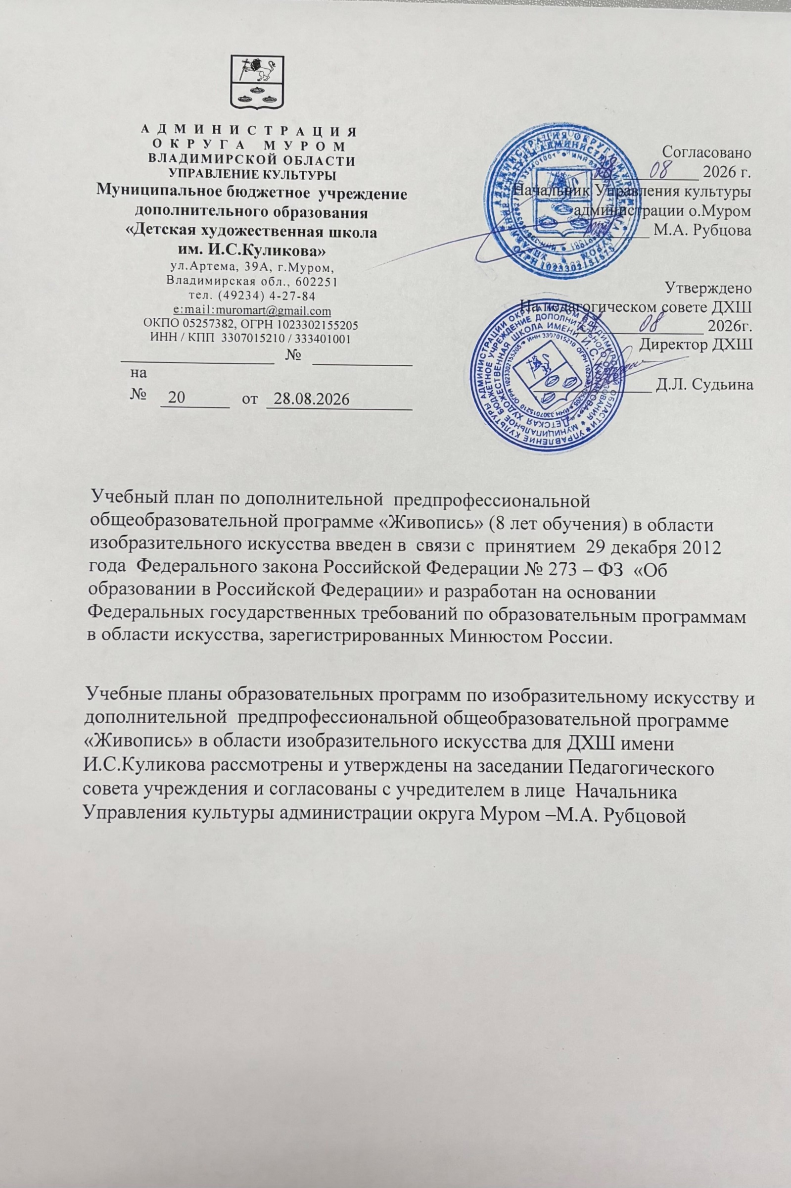

ПОЯСНИТЕЛЬНАЯ ЗАПИСКА

/Структура, сроки обучения/
Введение учебного плана по дополнительной предпрофессиональной общеобразовательной программе в области изобразительного искусства «Живопись» позволяет создать реальные условия эффективного развития и обучения детей и подростков, обладающих способностями для дальнейшего получения профессионального образования в сфере искусства.

В сетку часов вариативной части включены предметы: скульптура, композиция прикладная, что позволит более эффективно осуществлять учебный процесс.

Учебный план по ДОПОЛНИТЕЛЬНОЙ ПРЕДПРОФЕССИОНАЛЬНОЙ ОБЩЕОБРАЗОВАТЕЛЬНОЙ ПРОГРАММЕ

В ОБЛАСТИ ИЗОБРАЗИТЕЛЬНОГО ИСКУССТВА

«ЖИВОПИСЬ» (8 лет обучения)

Индекс предметных областей, разделов и учебных предметов | Наименование частей,  предметных областей, разделов и учебных предметов |  | Максимальная учебная нагрузка (трудоемкость в часах) | Самостоятельная работа (трудоемкость в часах) | Аудиторные занятия (в часах) | Промежуточная аттестация (по полугодиям) |  | Распределение по годам обучения
 |  |  |  |  |  |  |  | классы
 |  |  |  |  |  |  |  | 1 | 2 |  | 3 |  | 4 |  | 5 |  | 6 |  | 7 |  | 8
 |  |  |  |  |  |  |  | Количество недель аудиторных занятий
 |  |  |  |  |  | Зачетыконтр.уроки | экзамены | 32 | 33 |  | 33 |  | 33 |  | 33 |  | 33 |  | 33 |  | 33
 | Структура и объем ОП  (согласно ФГТ) |  | 4482-5338 | 1959-2387 | 2523-2951
 | Обязательная часть |  | 4482 | 1959 | 2523 |  |  | Недельная нагрузка в часах
 | Фактически  По ДХШ |  | 5128 | 2322 | 2806
ПО.01 | Художественное творчество |  | 3818 | 1811 | 2007
ПО.01.  УП.01. | Основы изобразительной грамоты и рисования |  | 392 | 196 | 196 | 2,4 | 6 | 2 |  | 2 |  | 2
ПО.01.  УП.02. | Прикладное творчество |  | 294 | 98 | 196 | 2,4,6 |  | 2 |  | 2 |  | 2
ПО.01.  УП.03. | Лепка |  | 294 | 98 | 196 | 2,4,6 |  | 2 |  | 2 |  | 2
ПО.01.  УП.04. | Рисунок |  | 990 | 429 | 561 | 8,10,12,16 | 14 |  |  |  |  |  |  | 3 |  | 3 |  | 3 |  | 4 |  | 4
ПО.01.  УП.05. | Живопись |  | 924 | 429 | 495 | 7,9,  11,13,15 | 8,  10,12,14 |  |  |  |  |  |  | 3 |  | 3 |  | 3 |  | 3 |  | 3
ПО.01.  УП.06. | Композиция  станковая |  | 924 | 561 | 363 | 7,9,  11,13,15 | 8,  10,12,14 |  |  |  |  |  |  | 2 |  | 2 |  | 2 |  | 2 |  | 3
ПО.02 | История  искусств |  | 477 | 214 | 263
ПО.02.  УП.01. | Беседы об искусстве |  | 147 | 49 | 98 | 2,4,6 |  | 1 |  | 1 |  | 1
ПО.02.  УП.02. | История изобразительного искусства |  | 330 | 165 | 165 | 8,  10,12,14 |  |  |  |  |  |  |  | 1 |  | 1 |  | 1 |  | 1 |  | 1
Аудиторная нагрузка по двум предметным областям |  |  |  |  | 2270 |  |  | 7 |  | 7 |  | 7 |  | 9 |  | 9 |  | 9 |  | 10 |  | 11
Максимальная нагрузка по двум предметным областям |  |  | 4295 | 2025 | 2270 |  |  | 11,5 |  | 11,5 |  | 11,5 |  | 17 |  | 17 |  | 17 |  | 21 |  | 22
ПО.03 | Пленэрные занятия
ПО.03. УП.01 | Пленер |  | 140 |  | 140 | 8…-16 |  |  |  |  |  |  |  | Х |  | Х |  | Х |  | Х |  | Х
Аудиторная нагрузка по трем предметным областям |  |  |  |  | 2410
Максимальная нагрузка по трем предметным областям |  |  | 4435 | 2025 | 2410
Количество контрольных уроков, зачетов, экзаменов по трем предметным областям |  |  |  |  |  | 34 | 10
В.ОО. | Вариативная часть |  | 693 | 297 | 396
В.01. | Скульптура |  | 429 | 165 | 264 | 8…-16 |  |  |  |  |  |  |  | 2 |  | 2 |  | 2 |  | 1 |  | 1
В.02. | Композиция прикладная |  | 264 | 132 | 132 |  |  |  |  |  |  |  |  | 1 |  | 1 |  | 1 |  | 1
В.06 | Компьютерная графика |  |  |  |  |  |  |  |  |  |  |  |  | 1
Всего аудиторная нагрузка с учетом вариативной части |  |  |  |  | 2806 |  |  | 7 |  | 7 |  | 7 |  | 13 |  | 12 |  | 12 |  | 12 |  | 12
Всего максимальная нагрузка с учетом вариативной части |  |  | 5128 | 2322 | 2806 |  |  | 11,5 |  | 11,5 |  | 11,5 |  | 26 |  | 25 |  | 25 |  | 25 |  | 25

Всего количество контрольных уроков, зачетов, экзаменов
К.04.00. |  | Консультации | 113 |  | 113
К.04.01. |  | Основы изобразительной грамоты и рисования |  |  |  |  |  | 2 |  | 2 |  | 2
К.04.02. |  | Прикладное творчество |  |  |  |  |  | 2 |  | 2 |  | 2
К.04.03. |  | Лепка |  |  |  |  |  | 2 |  | 2 |  | 2
К.04.04. |  | Рисунок |  |  |  |  |  |  |  |  |  |  |  | 4 |  | 4 |  | 4 |  | 4 |  | 4
К.04.05. |  | Живопись |  |  |  |  |  |  |  |  |  |  |  | 4 |  | 4 |  | 4 |  | 4 |  | 4
К.04.06. |  | Композиция  станковая |  |  |  |  |  |  |  |  |  |  |  | 8 |  | 8 |  | 8 |  | 8 |  | 8
К.04.07. |  | Беседы об искусстве |  |  |  |  |  | 1 |  | 1 |  | 1
К.04.08. |  | История изобразительного искусства |  |  |  |  |  |  |  |  |  |  |  | 2 |  | 2 |  | 2 |  | 2 |  | 4
А.05.00. |  | Аттестация
ПА.05.01 |  | Промежуточная(экзаменационная) | 7 |  |  |  |  | 1 |  | 1 |  | 1 |  | 1 |  | 1 |  | 1 |  | 1 |  | -
ИА.05.02. |  | Итоговая аттестация | 2 |  |  |  |  |  |  |  |  |  |  |  |  |  |  |  |  |  |  | 2
ИА.05.02.01. |  | Композиция станковая | 1
ИА.05.02.02. |  | История изобразительного искусства | 1
Резерв учебного времени |  |  | 8 |  |  |  |  | 1 |  | 1 |  | 1 |  | 1 |  | 1 |  | 1 |  | 1 |  | 1

ПРИМЕЧАНИЕ

- При реализации ОП «Живопись» устанавливаются следующие виды учебных занятий и численность обучающихся: групповые –от 11 до 15 человек, мелкогрупповые занятия – от 4 до 10 человек.
- Занятия пленером проводятся в июне месяце – 1 неделю (28 часов в год) .
- Объем самостоятельной работы обучающихся в неделю по учебным предметам обязательной и вариативной частей определяется с учетом минимальных затрат на подготовку домашнего задания, параллельного освоения детьми программ начального общего и основного общего образования и планируется следующим образом:
- Основы изобразительной грамоты и рисования 1-3 кл. – по 2 часа
- Прикладное творчество 1-3 кл. – по 1 часу
- Лепка 1-3 кл. – по 1 часу
- Рисунок 4-6 кл. по 2 часа 7-8 кл. по 3 часа
- Живопись 4-6 кл. по 2 часа 7-8 кл. по 3 часа
- Композиция станковая 4-6 кл. по3 часа 7-8 кл. по 4 часа
- Беседы об искусстве 1-3 кл. по 0,5 часа
- История изобразительного искусства 4-8 кл. по 1 часу
- Скульптура 4-8 кл. по 1 часу
- Композиция прикладная 4-7 кл. по 1 часу

СОДЕРЖАНИЕ
Об учебных изобразительных планах для ДХШ с. 2

Пояснительная записка /cтруктура, сроки обучения/ с.3

Учебный план по дополнительной предпрофессиональной общеобразовательной программе «Живопись» в области
изобразительного искусства с.4 –с.5

Примечание с. 6
Содержание с.7

